«Юный археолог» 2 год обучения
Непомнящая Оксана Викторовна,
9 ноября время занятия 9.00- 9.45, 9.55-10.40.
Тема: Мезолит – средний каменный век.
МЕЗОЛИТ – ЭПОХА ПЕРЕМЕН

Ребята, сегодня мы с вами познакомимся со следующей эпохой каменного века мезолит.

В 12 тысячелетии до н. э. ледниковый период окончился. Началось повсеместное потепление. На Земле резко повысилась температура. Ледники отступают на север и тают. При их таянии остается много воды. Фор-мируются современные реки и озера. Природа Урала постепенно приобретет тот облик, который мы видим сейчас.
• Изменился растительный покров – в первую очередь исчезли холодные степи, широко распространились леса. Появились столь привычные для нас природные зоны: тундра, тайга, лесостепь и степь.
Не приспособившись к теплому и влажному климату послеледникового периода, вымерло более 10 видов крупных животных, таких как мамонт, шерстистый носорог, пещерный медведь. Некоторые животные исчезли на юге, но размножились на севере, в зонах тайги и тундры. Значительно сократились области обитания таких животных, как дикая лошадь, бизон, тур, благородный олень. Некоторые виды распались на степные и лесные. В то же время значительно увеличилось количество лосей, косуль, медведей, волков, зайцев, лисиц, птиц, рыб.

- 2. Что там за горизонтом?
Таяние и отступление ледников, установление более благоприятного климата привели к тому, что в эпоху мезолита древние люди стали расселяться по всей территории Урала. Все дальше и дальше продвигались они на север и освоили все природные зоны, даже Заполярье.
Чтобы продвигаться по уральским заснеженным зимним лесам и летним болотам, мезолитическому охотнику понадобились новые приспособления. Именно в эпоху мезолита были изобретены деревянные лыжи и болотоходы (широкие плетеные ступни), древнейшие лыжи на Урале найдены археологами в Горбуновском торфянике близ г. Нижнего Тагила. Для передвижения по самым надежным и доступным дорогам – рекам – были изобретены лодки. Деревянное весло также обнаружено в Горбуновском торфянике.
Поскольку крупные животные вымерли, большой палеолитической общине в 200-300 человек прокормиться стало очень трудно. И эти общины распадаются на небольшие родовые коллективы в 25-30 человек. Да и перемещаться на новые территории удобнее небольшой группой.
Размеры мезолитических поселков сокращаются. Поселения этого времени состоят всего из нескольких легких наземных жилищ типа чума с очагом внутри (как, например, на поселении Выйка II на р. Салда). Поселения эти становятся временными и сезонными. Видимо, люди, расселяясь вдоль рек, ведут полубродячий образ жизни, следуя за дикими стадами подвижных копытных животных.

3. Костры на берегах.
Если в раннем мезолите уральское население вело полубродячий образ жизни, то в позднем - предпочитает жить оседло. Люди нашли свою экологическую нишу – они расселяются по берегам проточных озер, диаметр которых не более 5 километров.
Ученые выяснили, что археологические памятники на озерах существуют двух типов: долговременные поселения и сезонные стоянки. Они различаются своей площадью и количеством предметов, оставленных на них людьми (чем больше находок на поселение, тем дольше жили здесь люди).
На местах долговременных поселений обнаружены жилища, наполовину углубленные в землю. В холодное время года люди жили в таких поселениях, а с наступлением тепла расселялись вдоль берегов озера, где жили в легких наземных жилищах типа чума или шалаша и занимались рыбной ловлей, охотой. Например, на Горбуновском торфянике (бывшем озере) долговременным было поселение на острове Серый Камень. Площадь поселения - 900 кв.м. Люди жили там в полуземлянках. На каждом квадратном метре там обнаружено до 300 находок. А на шести береговых стоянках Горбуновского торфяника найдены следы сезонных расселении охотников и рыболовов с Серого Камня.
Долговременным поселением Юрьинского озера является стоянка Юрьино VII. А следы сезонных расселении обнаружены на 28 стоянках, расположенных на берегах озера.

Лучение рыбы острогой
Примерно то же самое происходило и на многих других палеоозерах: Шайтанском озере, Шигирском торфянике, Полудонском торфянике, Черноисточинском пруду (бывшее озеро Черное).

4. Зачем селиться у озера?
Чем же привлекали проточные озера мезолитических охотников? В эпоху мезолита люди увидели, что озеро может быть постоянным источником добычи пропитания, в том числе и зимой.
Во-первых, у воды, на водопоях, удобно охотиться на зверя. Такой тип охоты мезолитические охотники освоили очень хорошо и широко применяли его.
Во-вторых, на озерах существовал еще один надежный источник пищи – охота на водоплавающую птицу. На гусей, уток и т.п. охотились с помощью «скрадов» (с замаскированных травой и ветками лодок), сбивая птиц камнями, метая их с помощью специальных приспособлений – боласов. Линяющих, а значит не летающих птиц в летнее время года целыми стаями загоняли в сети и другие ловушки. Особенно успешными были массовые охоты осенью, когда жирующая птица перед отлетом на юг собиралась на озерах в огромные стаи. Кости птиц в большом количестве обнаружены, например, на озерной Кокшаровско-Юрьинской стоянке.
Но главнее заключалось даже не в этом. Главное то, что в эпоху мезолита люди открыли для себя рыбные богатства уральских озер. Причем, эту калорийную белковую пищу озеро давало круглый год.
Дело в том, что на Урале рыба зимует в проточных озерах. Почему именно в проточных? Потому что зимой, когда вода покрывается толстым слоем льда, рыба не страдает от недостатка кислорода, не происходят ее «заморы». Впадающая в озеро река приносит вместе с водой кислород, а вытекающая из озера река уносит накопившийся углекислый газ. Если в сильные морозы во льду непроточного озера прорубить полынью, из воды на лед начинает выпрыгивать рыба, задыхающаяся от недостатка в воде кислорода. Весной после таяния льда вся поверхность озера покрывается мертвой рыбой. На проточных же озерах этого не происходит. Именно это являлось важнейшей причиной освоения человеком проточных озер.
Интересно то, что все долговременные озерные поселения расположены в месте впадения в озеро небольшой реки или в месте вытекания ее из озера. С чем это связано?
В таких местах удобнее всего заниматься рыбной ловлей. Именно по рекам совершается сезонный ход рыбы: весной рыба выходит из озера в реку для нереста, осенью по реке же возвращается в озеро для зимовки. В устьях и истоках речек люди занимались так называемым запорным рыболовством. Речка шириной 5-7 м перегораживалась забитыми в ее дно кольями. В центре такого запоре или закола оставлялся небольшой проход для рыбы. Он перекрывался ловушами - мордами, вершами и т. п. Когда рыба шла с мест зимовки в реки, такие ловушки были сплошь забиты ею. А заколы могли располагаться каждые 5-10 м. Подобные сооружения изучены археологами на Висском торфянике в Приурелье.

Мезолитическая рыболовная сеть
Мезолитические рыболовы уже умели ловить рыбу с лодок, умели использовать сети и неводы. Это доказывают находки деревянного весла и остатков сети из растительных материалов на Висском торфянике, находки каменных якорей, грузил различных форм и размеров.
А находки каменных пешен для пробивания льда, обнаруженные на Висском торфянике, Юрьинском озере и в других местах, говорят о развитии и зимнего подледного рыболовства. Для ловли рыбы использовали крючки – составные, каменные и цельные из кости. Развито было и лучение рыбы с помощью остроги, лука и стрел.
Излишки рыб заготавливали впрок. Рыбу коптили, сушили, вялили, хранили в специальных ямах.
Освоение мезолитическим населением проточных озер убедительно показывает, как знание природы помогало человеку приспосабливаться к окружающей среде и выживать в сложных климатических условиях Урала.

- "Скоро охотники поняли, что оставаться в этих местах не имело смысла. Охота всё чаще была неудачной. Коней уже больше не встречали, а оленей охотники вообще ни разу не видели. И было решено пробираться дальше, по берегу, против течения реки, в холмистые, поросшие лесом края.
Люди снялись с места и пустились в путь вдоль берега реки. Какая это была река, им было всё равно. Любая должна привести к горе, они это знали. А на горе, в лесу, можно укрыться от надоедливых комаров.
Путь был нелёгким. Река шумным потоком бежала среди скалистых берегов, и людям не раз приходилось обходить крутые склоны.
Однажды охотники заблудились и далеко ушли от большой реки. Теперь кругом были только мелкие потоки. Они шли вдоль одного из них и вдруг заметили, что земля внезапно поглотила его. Вся вода ушла в землю! Такого они никогда не видели. Они остановились, поражённые чудом. Текущий ручей пропадал на глазах, дальше были сухие голыши. Целая маленькая речка исчезла! С губ их срывались возгласы удивления!
А в это время дети разбрелись по кустам, собирая малину. Внезапно раздался крик Копчема: "Пещера! Пещера!", и прежде чем взрослые охотники успели остановить ребят, несколько любопытных уже забрались внутрь, оглашая своды скалистого подземелья громкими криками.
Вождь осмотрел пещеру. "Пещера наша!" - важно сказал Крепыш, - Здесь перезимуем".
Э. Шторх. "Охотники на мамонтов".

- Вопросы и задания:
- Охарактеризуйте основные отличия природных условий палеолита и мезолита Урала.
- Почему в эпоху мезолита произошло заселение человеком обширных территорий Урала?
- Как изменения в природном окружении повлияли на устройство древнего общества?
- Почему мезолитическое население Урала предпочитало селиться на берегах проточных озер?

- Пополняем словарь:
Экологическая ниша – интервал, определяемый такими факторами среды, в которых организмы любого вида могут выживать и размножаться.
Поселение – вид археологического памятника; населенное место, используемое людьми постоянно или долговременно.
Стоянка – вид археологического памятника; неукрепленное временное поселение.
Палеоозеро – озеро, существовавшее в древности. В настоящее время может быть торфяником.

Автором этой и множества других реконструкций каменного века - является художник Том Бьёрклунд: благодаря его мастерству мы можем представить, как могли жить наши предки в Евразии в палеолите и мезолите.
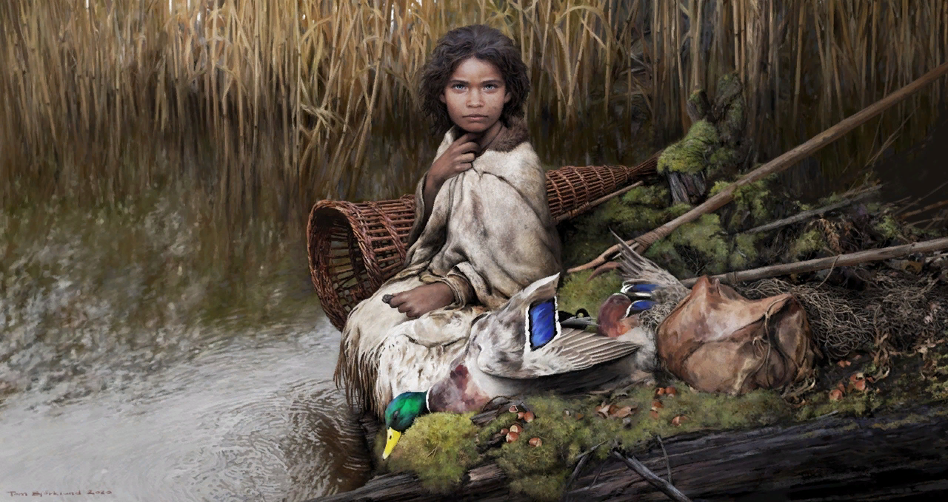
Лола, девушка из Дании. Находка известна тем, что на зубах девушки были найдены следы дегтя - первобытная жвачка

Женщины ориньякской культуры

Элементы стиля граветтской культуры: подвеска и женщина в шапочке из ракушек

Homo Naledi - реконструкция и фаланга пальца
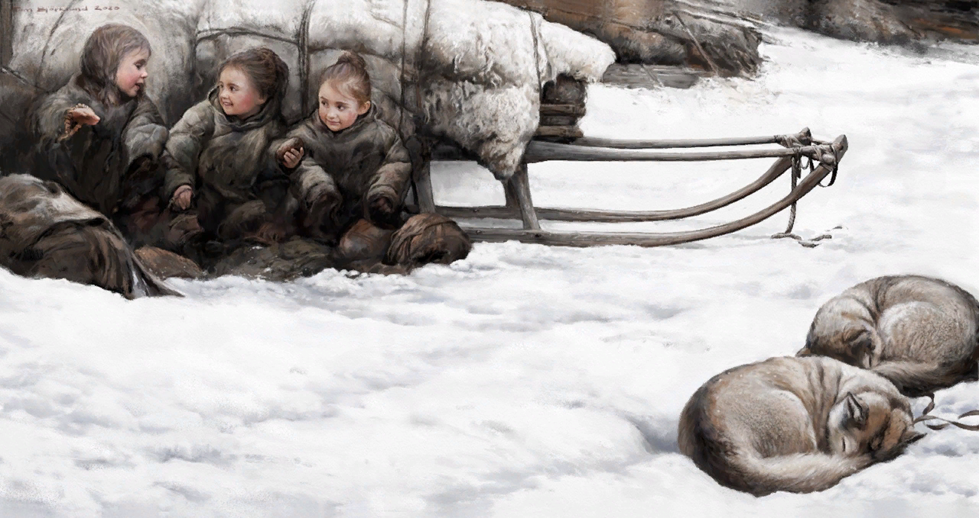
дети у мезолитических саней, найденных в Финляндии

дети эпохи мезолита, побережье Балтики

